***INFORME EJECUCION TECNICA***

***RENDICION DE CUENTAS 2023***

El 29 de febrero de 2024 a las 10 a.m. en la biblioteca del colegio se cumplió con la rendición de cuentas de la vigencia 2023 como lo ordena la constitución política de Colombia.

La divulgación se hizo a través de la página web, carteles en lugares visibles, grupos de WhatsApp y formación de estudiantes.

La convocatoria se realizó por invitaciones personales, mensajes de correo a grupos de WP y mensajes de WhatsApp personales.

En reunión de coordinadores y personal administrativo y servicios generales se analizaron las propuestas para la organización y desarrollo del evento.

La agenda desarrollada en la audiencia fue la siguiente:

1. Bienvenida

2. Himno (Nacional – Institucional)

3. Himno del colegio

4. Palabras de Apertura del Rector

5. Informe Gestión Financiera y Contable

6. Informe Gestión Administrativa

7. Informe Gestión Directiva

8.Informe Gestión Comunitaria

9.Informe Gestión Académica

10.Palabras del representante de la SED o de las Autoridades

11.Preguntas y Respuestas de los participantes de la Reunión

12.Palabras de Agradecimiento por el señor Rector

13.Evaluación del evento

14.Cierre.

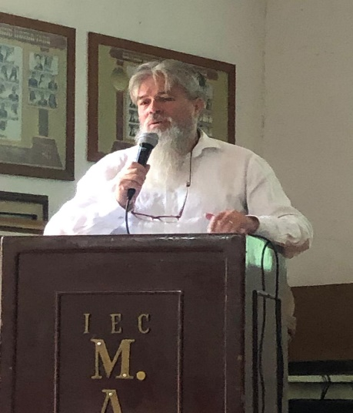 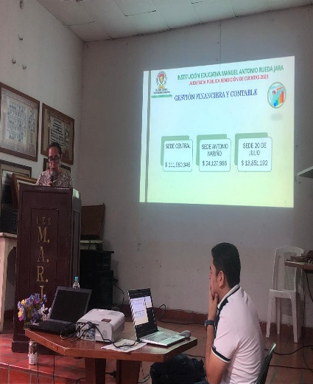

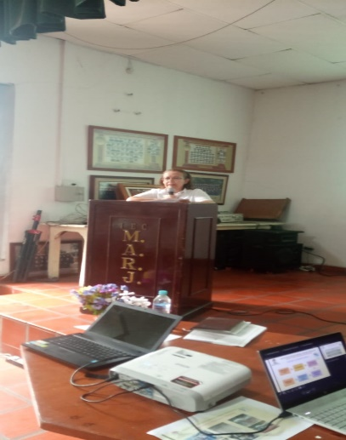 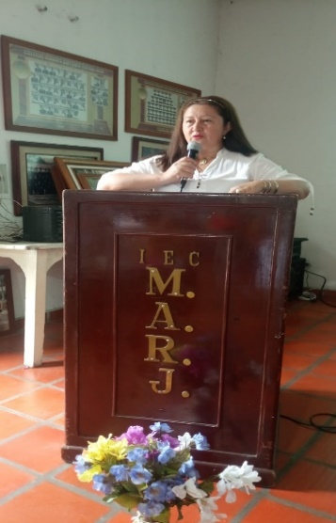 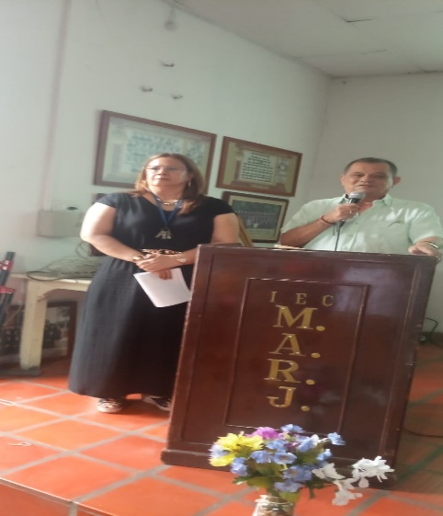

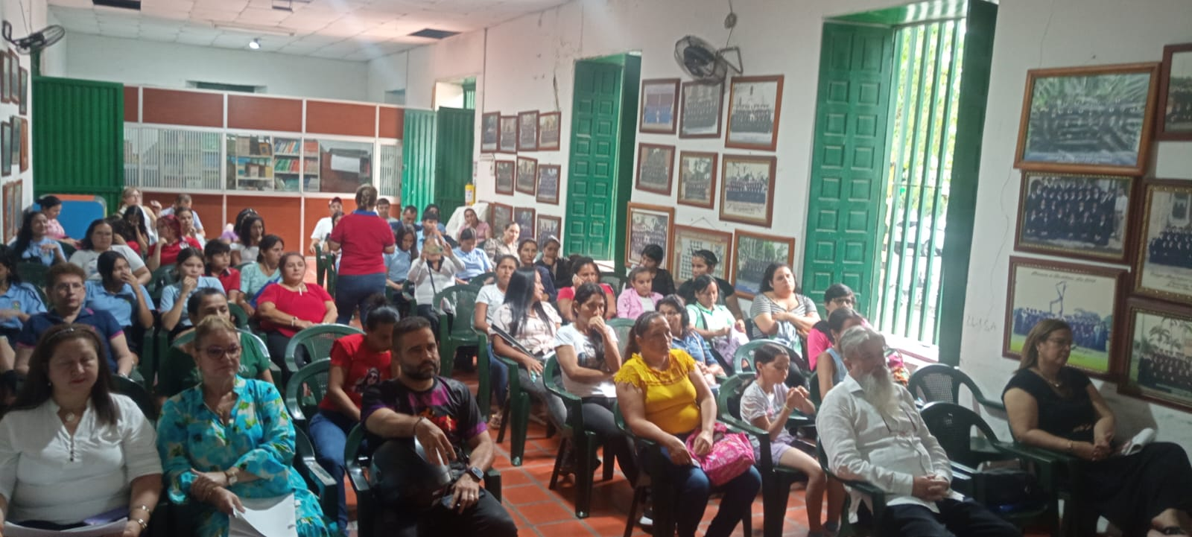

Análisis de resultados de la evaluación del evento

Se evidenció participación de los miembros de la Comunidad Educativa como Padres de Familia, Estudiantes, Docentes. Hubo notoria ausencia de Autoridades a nivel local y Departamental.

Las preguntas planteadas recibieron respuesta, por la persona a quién era dirigida.

**Pregunta 1 - Formulada por** la señora **MELBA LUZ CELIS**

Interviene un padre de familia la señora Melba Luz Celis pregunta ¿cuáles fueron los equipos reparados en la Sede Antonio Nariño?

**(Respuesta (Sra. Pagadora**)

Los equipos que se les hizo mantenimiento fueron los 23 ventiladores, 3 aires acondicionados y la fotocopiadora que está en la coordinación.

**Pregunta 2 - Formulada por** las alumnas WENDY LANDINEZ y KRISLEIDY ROJAS

¿Por qué no se ha llevado a cabo el mejoramiento del internet en la media técnica?

**(Respuesta (Sr. Rector**)

Existen dos cuentas de internet que están contratas por la institución educativa aquí en la media técnica y digo aquí porque en la sede central es donde está la técnica, una es dirigida al segundo y tercer piso donde están los dos salas de informática y la otra en el primer piso y que sirve a una de las aulas de informática a los grados de 6° a 9°; y el área administrativa; que pasa y los que saben de internet saben de contratación de ese servicio que uno contrata 500 megas en cada cuenta o sea 1000 megas porque ante habían 200 megas no alcanza porque no llegan esas megas y se convierte en un servicio intermitente cual es la solución, ya se está mirando que apenas se cumpla el año de ese servicio que no es suficiente para nosotros se cambie, ya se le pidió al ingeniero de Sistemas docente Bladimir Botello y la docente Blanca Flor Mora para que hagan un estudio técnico para que apenas se cumpla el año nos asesore a rectoría indicando el tipo de servicio a contratar con la empresa y las megas requeridas de acuerdo al presupuesto ya que el actual servicio que no es eficiente para nosotros: lo cambiaremos por una empresa que nos ofrezca más megas y un mejor servicio.

**Pregunta 3 - Formulada por KATHERINE CORREA TURIZO**

¿Explicación sobre los pupitres (sillas) ¿Sede Antonio Nariño, la pintura y donde se gastó el presupuesto de colegio?

**Respuesta Sr. Rector**

**S**obre los pupitres se adquirieron 95 pupitres compuestos de silla y mesa marco metálico y plástico de alta densidad con recursos propios producidos por la Sede Central que se ubicaron en sendos salones beneficiando a más de 5 cursos, pues los pupitres en buenas condiciones fueron trasladados a otros. Se van a comprar con los recursos del Balance 2023 pupitres que serán asignados para las sedes Nariño y 20 de Julio proporcionalmente. Los gastos inversiones 2023 del presupuesto ya se explicó en el informe contable en que se invirtió y no hubo preguntas respecto a ningún rubro en especial. La pintura para la sede se dio de acuerdo a los requerimientos realizados por el señor Coordinador.

**Pregunta 4 - Formulada por KATHERINE CORREA TURIZO**

¿si hace falta un profesor usted gestiona la profesora, Lenny Jasmín fue gestiones padres de familia?

**Respuesta Sr. Rector**

Desde el año pasadocuando se supo que cinco (5) docentes nuestros pasaron el concurso docente se inicio la gestión ante la SED para que se proveyera oportunamente esos docentes faltantes. A la fecha se han incorporado cuatro (4) nuevos Docentes de primaria y Preescolar. Falta que se designe y se presenten a laborar una docente de español para la sede Nariño y otro docente para la Sede Central. Se agradece la gestión y ayuda de los padres.

**Pregunta 5 - Formulada por JORYBEL PULIDO**

¿Manejo planta de docentes?

**Respuesta Sr. Rector**

La planta docente se maneja de acuerdo a las necesidades de cada una de las Sedes, los perfiles y en la medida que la SED envía los reemplazos.

Conclusiones y compromisos.

Como conclusión se estableció que este tipo de acciones públicas son útiles y necesarias para visibilizar las Acciones cumplidas por Todos los Miembros de la IE durante en la vigencia 2023, tanto en lo Académico, Comunitario, Financiero y Directivo. Hubo auto felicitación de Toda la Comunidad por los Extraordinarios logros alcanzados en la Mejora de Nuestra Misión Académica y Formativa al subir un 38% absoluto en el Rankin de las IE y EE que presentan Pruebas Saber 11 en el Departamento.

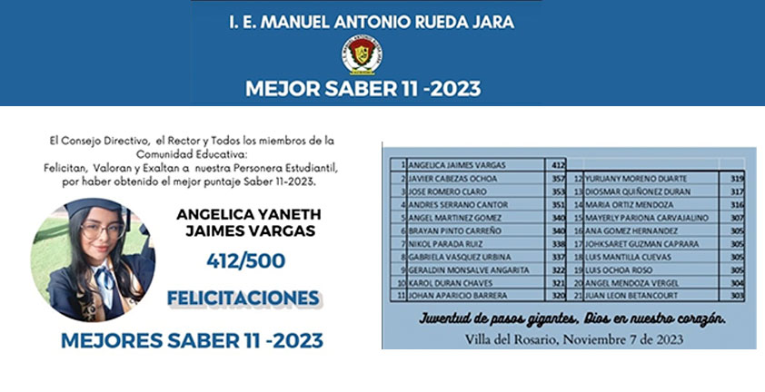

Hubo compromisos de los padres de Familia en seguir apoyando a sus hijos en sus procesos de Aprendizaje y el estar más en contacto con los docentes, coordinadores y demás autoridades institucionales.

iándose una mejora en los Puntajes de cada Área examinada y de la Totalidad del Examen visto a nivel individual y a nivel grupal institucional.

Hubo compromisos de los padres de Familia en seguir apoyando a sus hijos en sus procesos de Aprendizaje y el estar más en contacto con los docentes, coordinadores y demás autoridades institucionales.

Se sugirió que las presentaciones en PPT no contengan